# 輸入內容：

* 1. 公司種類

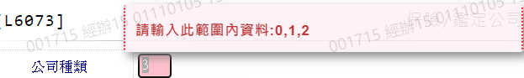

* 1. 公司代號

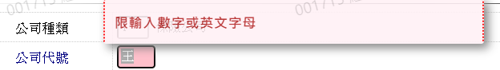

# 輸出內容：

